**日志8**

**C类功放的简单设计**

1.采用ADS中该例中的管子，依旧按照功放设计的基本步骤，首先进行直流工作点扫描：

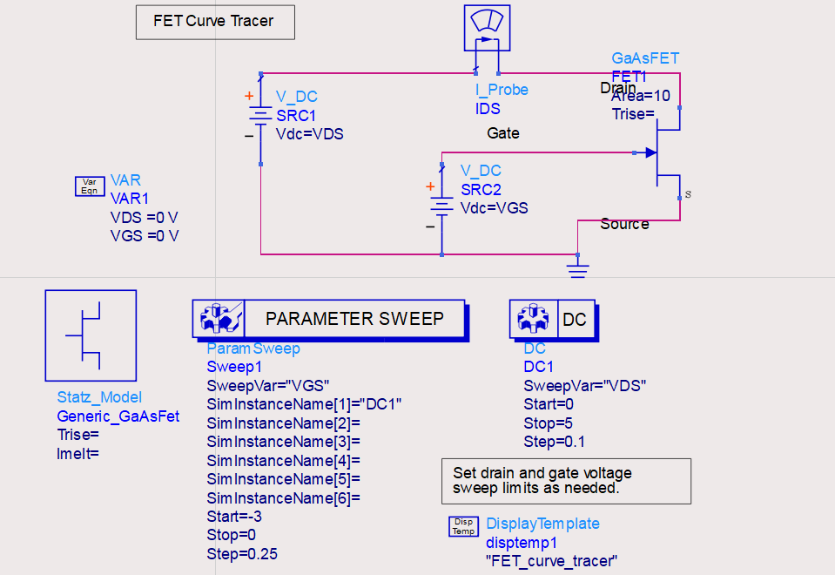

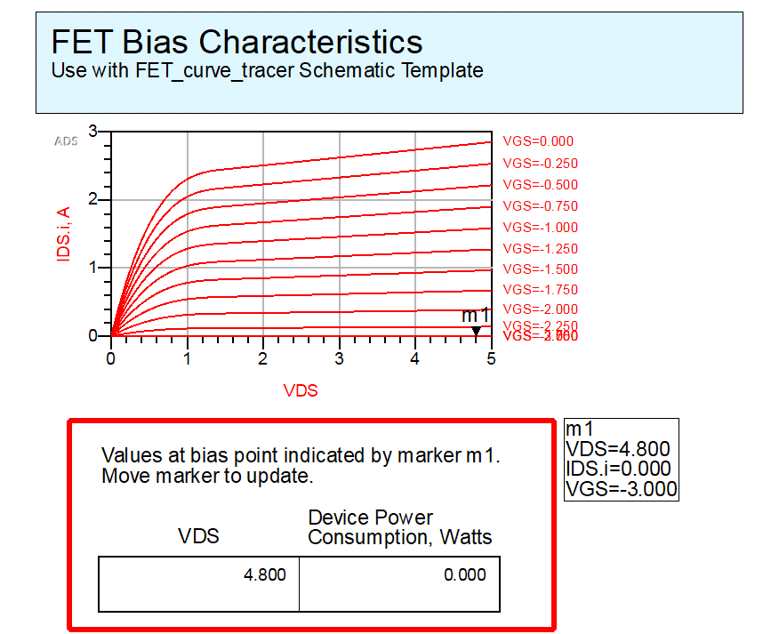

C类功放的静态工作点选择：选择VGS<Vt，工作点落在截至区域，漏极偏置电流ID等于零，晶体管在不到半个周期的范围内导通。原理图中选择VDS=4.8V,VGs=-2.7V。

1. 稳定性分析和偏置电路设计：

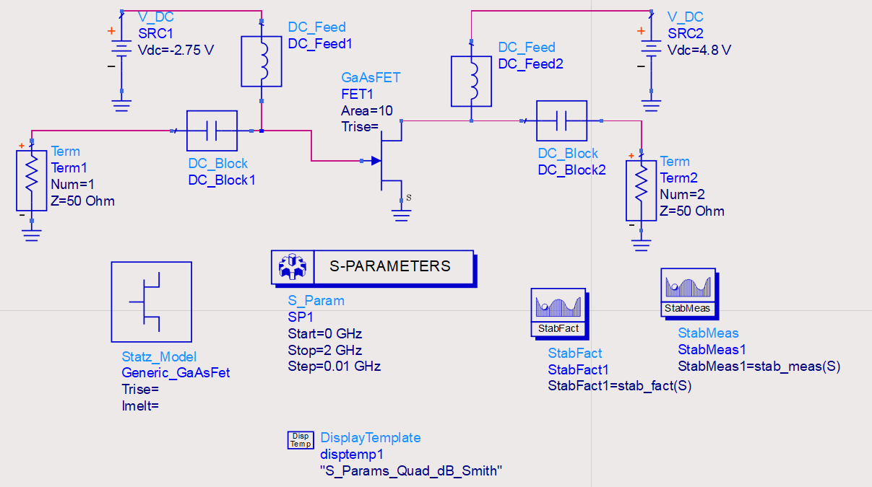

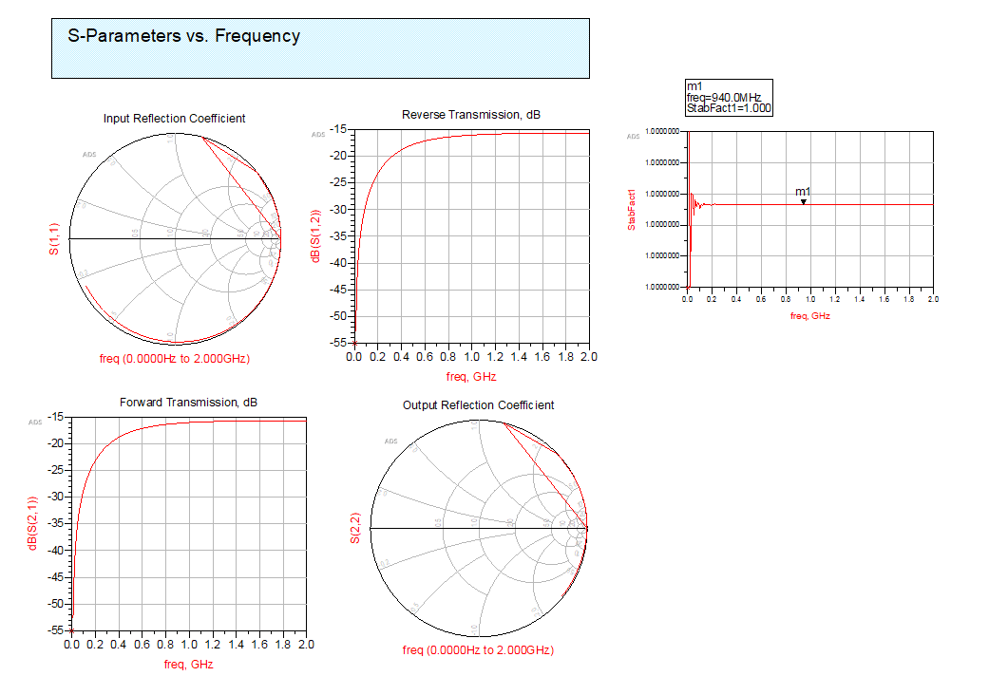

1. 负载牵引和源牵引：（f=935MHz）

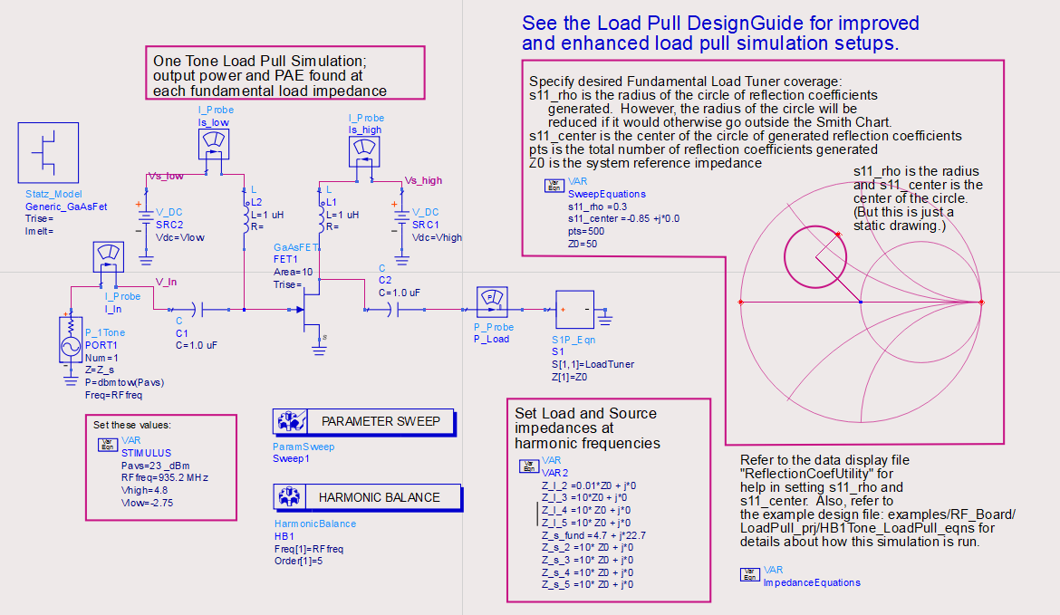

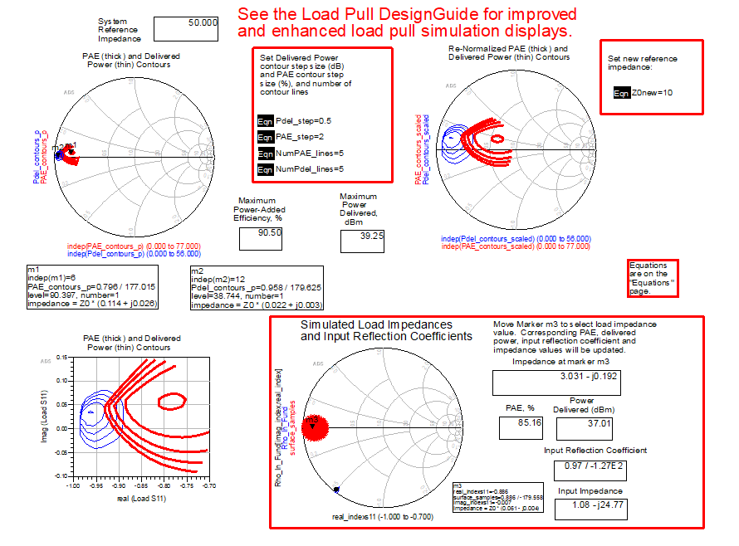

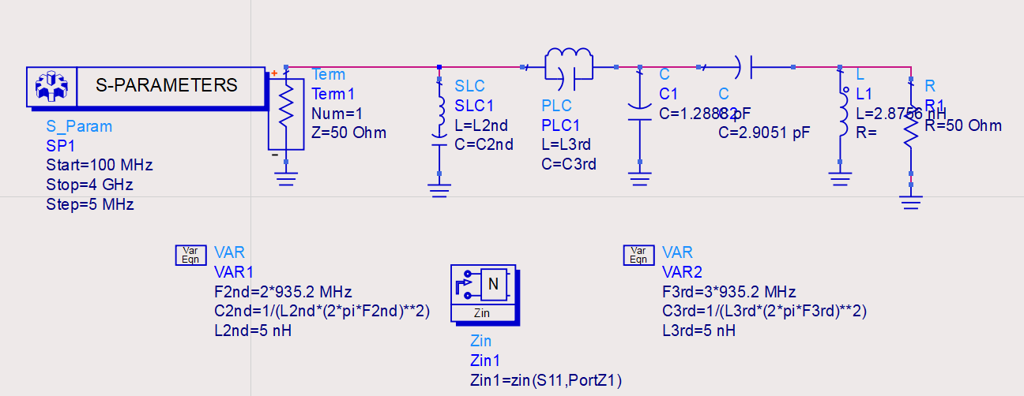

前面分别是串联谐振回路和并联谐振回路，分别谐振于二次谐波和三次谐波处，以满足C类功放对谐波阻抗的特殊要求。

然后进行源牵引，将负载匹配网络带入到源牵引的电路当中，

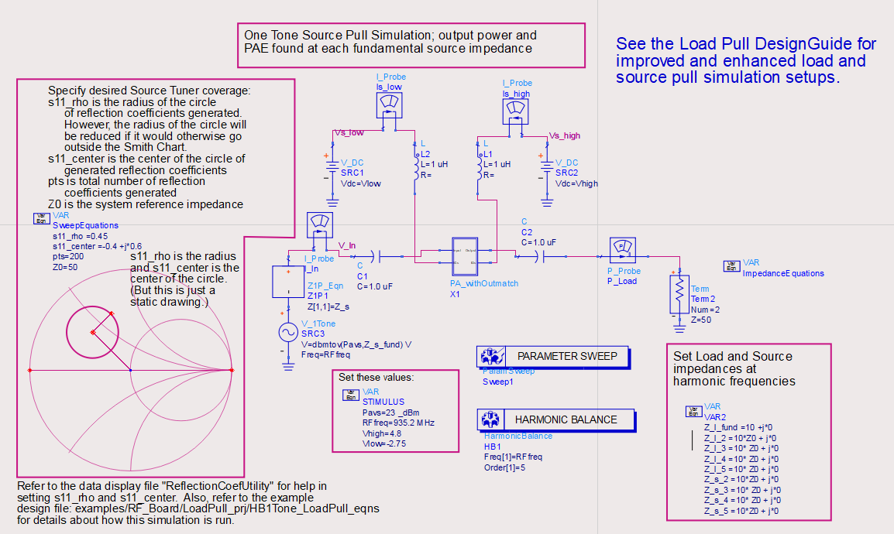

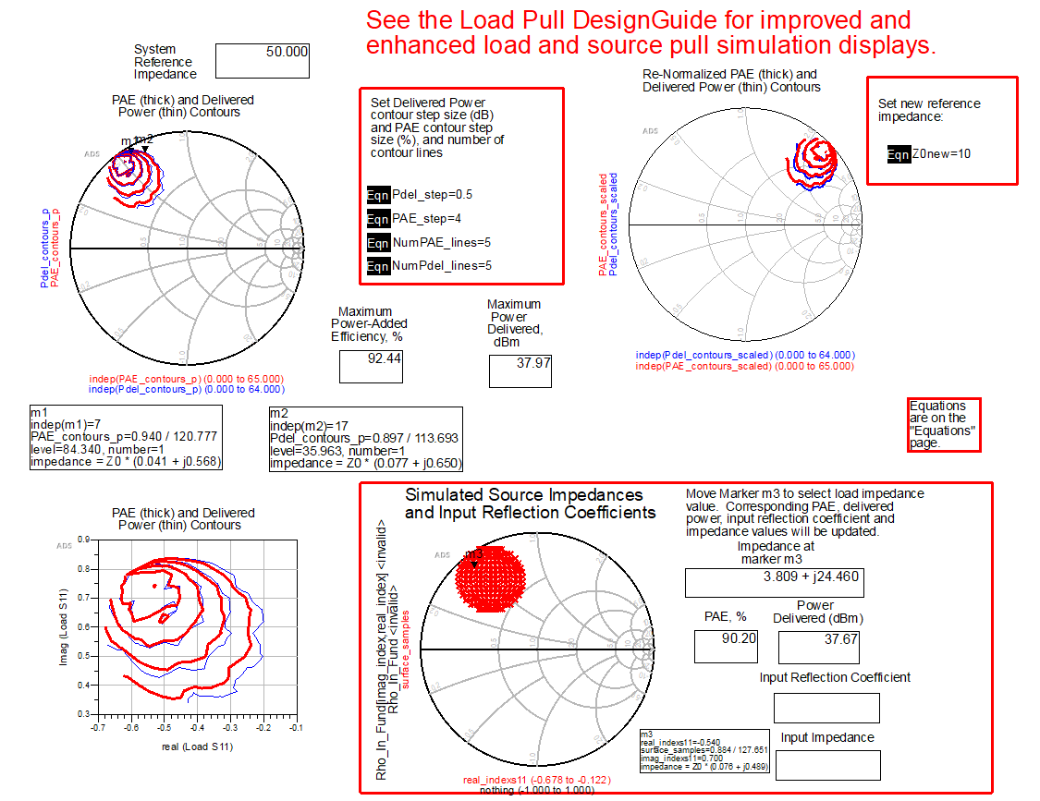

也是综合考虑PAE和Pout，选择了输入电阻为3.809+j*24.46欧姆。然后用Smith圆图和调谐进行输入匹配电路的设计，大致匹配到该点，但是有些出入。

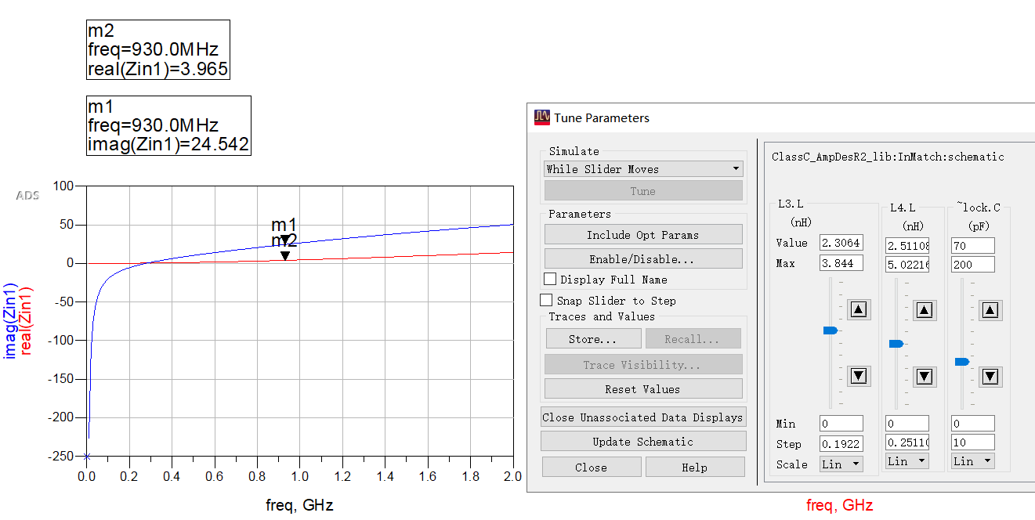

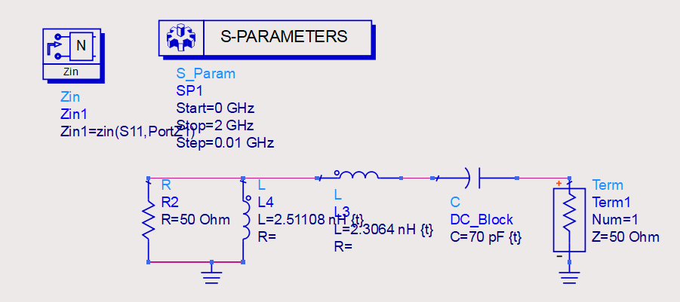

1. 添加好输入和输出匹配网络，用谐波仿真模板来进行谐波仿真。

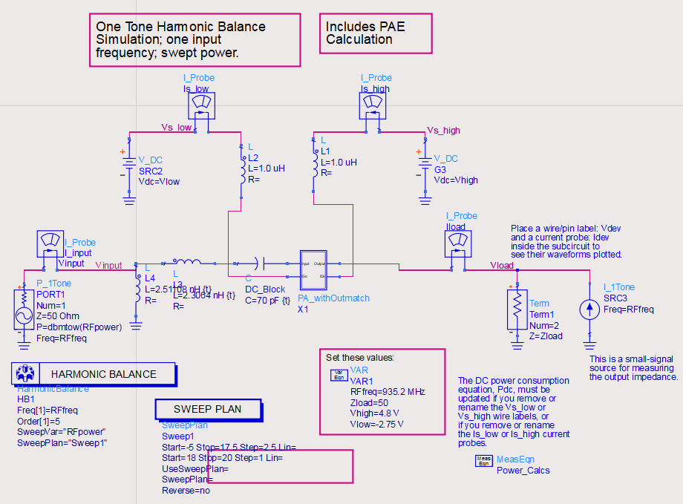

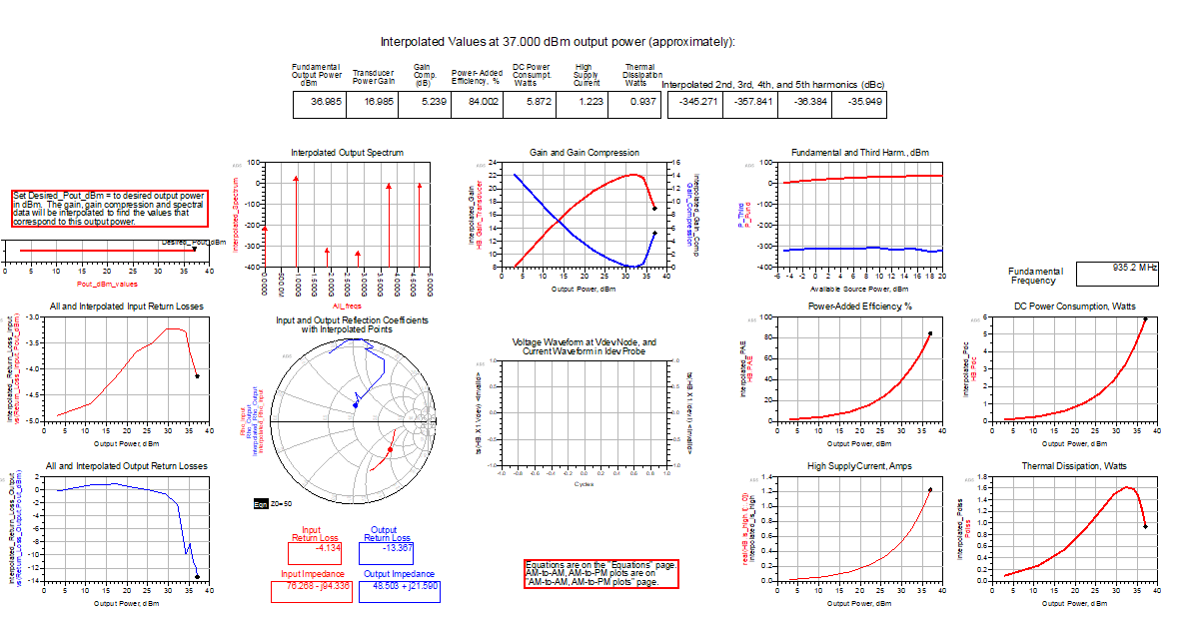

输出功率为37dbm时，PAE为84%，效率较高，基本满足C类功放的要求。明显看到在输出端，二次谐波和三次谐波的影响明显变小。

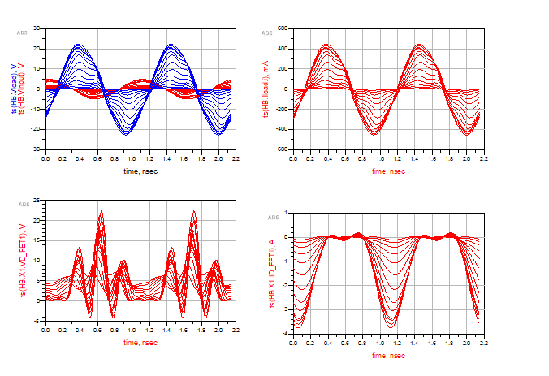

刘娇阳

2019.12.6